Муниципальное бюджетное общеобразовательное учреждение

«НАЧАЛЬНАЯ ШКОЛА – ДЕТСКИЙ САД №66»

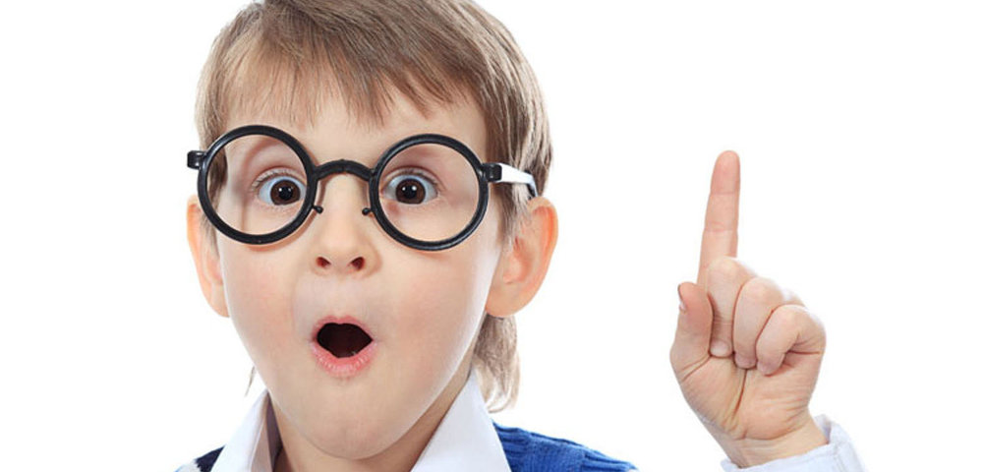

Адаптация ребенка к обучению в школе

"Равный" старт или на пороге школы
Предшкольное образование
М.Ш.Кавтарова

Махачкала 2016

Работа по изучению детей, поступивших в школу, разворачивается полноценно с первых дней появления ребенка в школе и должна продолжаться на протяжении всех последующих лет. Адаптация к школе - это процесс активного приспособления к изменившимся социальным условиям, к новой социальной роли. М.Н.Чуткина выделила 3 уровня адаптации к школе:
Высокий уровень: ребенок положительно относится к школе, принимает требования учителя, легко усваивает учебный материал, внимателен, прилежен, решает усложненные задачи, выполняет поручения без внешнего контроля, проявляет интерес к самостоятельной работе, готовится ко всем урокам, выполняет общественные поручения, занимает в классе высокое статусное положение.
Средний уровень: положительно относится к школе, она не вызывает отрицательных эмоций, понимает материал, если учитель излагает наглядно и подробно; решает типовые задачи, сосредоточен на выполнении заданий, если есть контроль, либо если что-то очень интересное, домашние задания готовит почти всегда, дружит со многими одноклассниками.
Низкий уровень адаптации: отрицательно или безразлично относится к школе, часто жалуется на нездоровье, доминирует подавленное настроение, бывают нарушения дисциплины; материал усваивает частично; выполнять самостоятельную работу ему не интересно, к урокам готовится нерегулярно, необходимы контроль и напоминания со стороны учителя и родителей, быстро утомляется, общественные поручения выполняет без желания и под контролем, знает по имени лишь часть одноклассниками, дружит с единицами.
Факторы, способствующие адаптации ребенка к школе:
адекватная самооценка;
демократические, личностно-ориентированные методы воспитание в семье;
отсутствие конфликтов в семье;
умение общаться со сверстниками и взрослыми;
преемственность методов работы воспитателя и учителя;
учет школой достижений и возможностей детей.
Трудности, возникающие в процессе адаптации к школе:
- Трудности, связанные с новым режимом дня.
- Трудности, связанные с привыканием к новому коллективу и определению своего статуса в нем.
- Трудности, связанные со взаимоотношениями с учителем (эмоциональное принятие - непринятие);
- Трудности, связанные с непониманием позиции учителя (учитель как первое официальное лицо).
- Трудности, связанные с неадекватным отношением к себе (завышенная или заниженная самооценка),
- Трудности, связанные с несформированностью элементов учебной деятельности.
- Трудности, связанные с несформированность учебной мотивации.
- Трудности, связанные с неспособностью к произвольной регуляции поведения.
- Трудности, связанные с изменением характера отношений в семье.
Цукерман Г.А., Поливанова Е. "Введение в школьную жизнь"
Основная цель курса "Введение в школьную жизнь" - помочь будущему первокласснику сделать его представление об образе настоящего школьника более содержательным, приближенным к тому, что его реально ожидает. "Введение" носит принципиально промежуточный характер, соответствующий самоощущению ребенка, который уже не дошкольник, но и еще не школьник. По форме, по манере общения данный курс строится как обучение навыкам учебного сотрудничества. Усилия детей и педагогов должны быть сосредоточены на освоении отношений: на умении договариваться, обмениваться мнениями, понимать и оценивать друг друга и себя так, "как это делают настоящие школьники". Это первая цель, которую преследует данный курс.
Вторая цель - ввести ребенка в "атрибутику школьной жизни", исходя из особенностей работы учителя с предметным содержанием в системе развивающего обучения. Педагоги совместно с детьми вырабатывают свои "правила игры". Дети должны сознательно принять определенные правила и нормы через "проживание" их в деятельностной сфере. К данному курсу может привлекаться весь педагогический коллектив первых классов о учителя физкультуры до учителя русского языка.
Третья цель курса - постараться выявить стартовые возможности детей как в знаниях, так и в развитии. Под стартовыми возможностями понимают:
а) в области знаний - наличный уровень ЗУНов (как ребенок уже может читать, писать, считать);
б) в области развития детей - уровень предпосылок учебной деятельности: умение внимательно и точно выполнять последовательные указания взрослого, самостоятельно действовать по его заданию, ориентироваться на систему условий задачи, преодолевая отвлекающее влияние побочных факторов; уровень развития памяти, воображения, наглядно-образного (в частности, наглядно-схематического) мышления, служащего основой для последующего полноценного развития логического мышления, овладения учебным материалом.
Для проведения занятий рекомендуется следующая литература:
Зак А.З. Различия в мышлении детей. - М.,1992;
Венгер А.Л., Цукерман Г.А. Схема индивидуального обследования МШВ. - Томск, 1993;
Кравцова Е.Е. Психологические проблемы готовности детей к обучению в школе. - М.,2001;
Цукерман Г.А., Поливанова Е. Введение в школьную жизнь. - Томск, 1993;
Психологическая готовность детей к школе./ Под ред. В.И.Слободчикова. - М.,1994;
Айзман Р.И. и др. Подготовка ребенка к школе. - Томск: Пеленг, 1994;
Дневник воспитателя: развитие детей дошкольного возраста / Под ред. О.М.Дьяченко. Серия "Психология образования". - М.,2010, вып. 1,2
в) в области структурных компонентов развития личности - уровень сформированности взаимоотношений со взрослым (произвольно-контекстное отношение), произвольность, сформированность взаимоотношений со сверстниками (кооперативно-соревновательный тип), адекватность самооценки, на основании которых определяется степень готовности учащихся класса к школе, а также уровень мотивации учащихся.
Четвертая цель адаптационного курса - познакомить детей с теми учебными дисциплинами, которые им в первом классе придется изучать. Каждый учитель может сделать презентацию своего предмета.
Организационно первые две недели строятся следующим образом: каждый день по три урока, первые уроки посвящены нормам сотрудничества и выработке общих правил и норм взаимодействия. Вторые уроки связаны с определением стартовых возможностей учащихся. Третьи уроки - презентация учебных предметов.

